Отчет за май группа «Брусничка»
В этом месяце в нашей группе строились занятия по следующим тематическим неделям: «Здравствуй солнышко, колоколнышко», «Кто пасется на лугу», «Праздники и выходные», «В деревне и на даче».
Первая неделя «Здравствуй солнышко, колоколнышко». На этой неделе дети приобщались к истокам русской народной культуры, формировалось понимание того, что для жизни на земле, необходимо солнце. Так же на этой неделе состоялся конкурс «Правила дорожного движения» где дети и родители приняли активное участие.
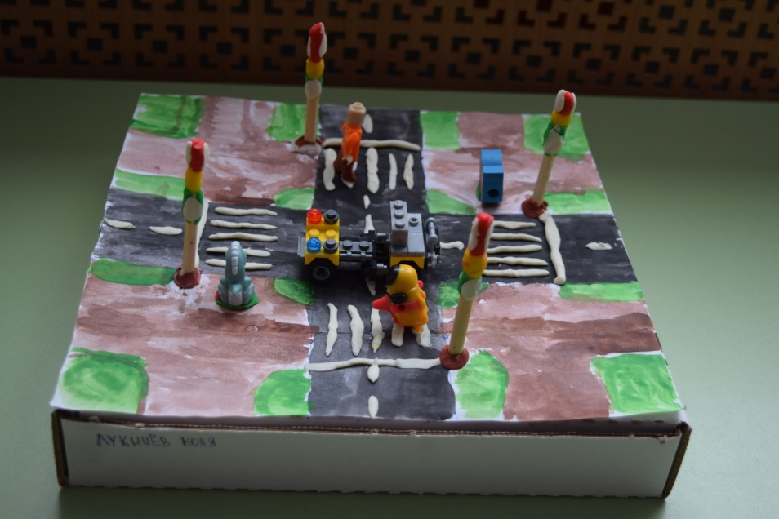
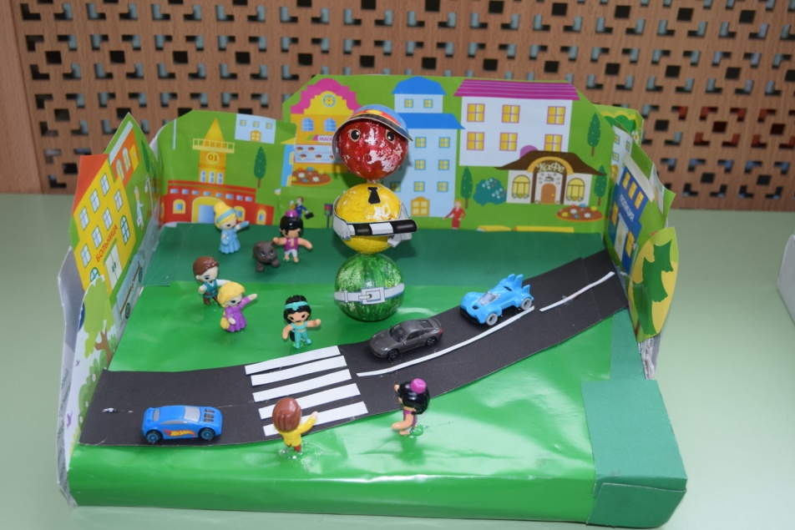

Вторая неделя «Кто пасется на лугу» образовательная деятельность была направлена на обогащение и расширение представлений детей о домашних животных и их детенышах.
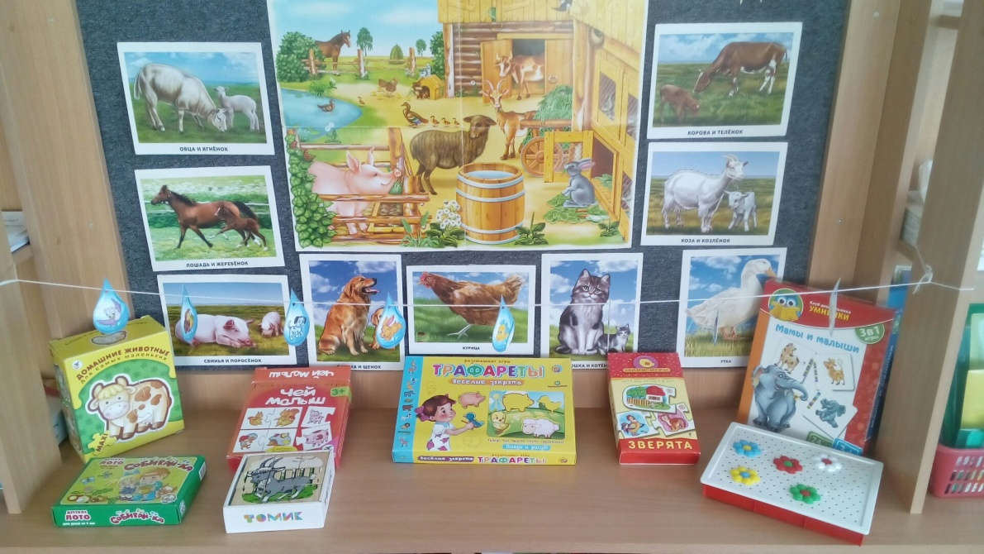
На занятии по лепке дети формировали умение отщипывать маленькие кусочки пластилина от куска и скатывать из них шарики, развивали мелкую моторику.
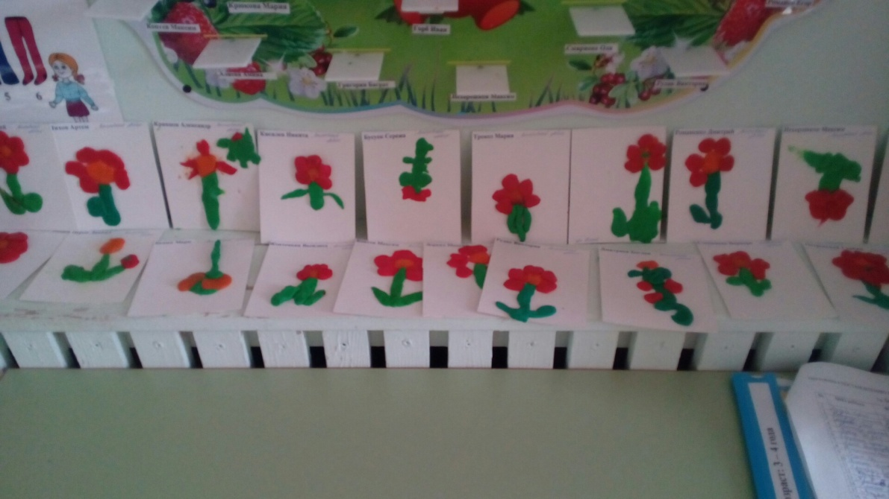
Так же на занятии по аппликации учились создавать овечку, аккуратно наклеивая ватные комочки на готовый силуэт овечки.
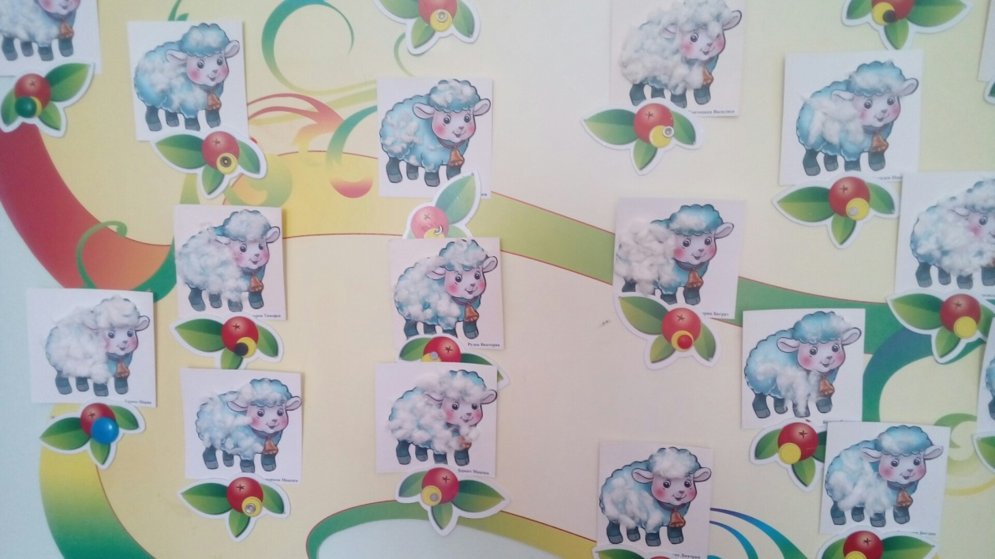
Третья неделя «Праздники и выходные». На этой неделе мы обсуждали с детьми, что такое выходные и праздники, говорили с детьми, что они любят делать с родителями в выходные дни, когда взрослые не ходят на работу, а дети в детский сад.
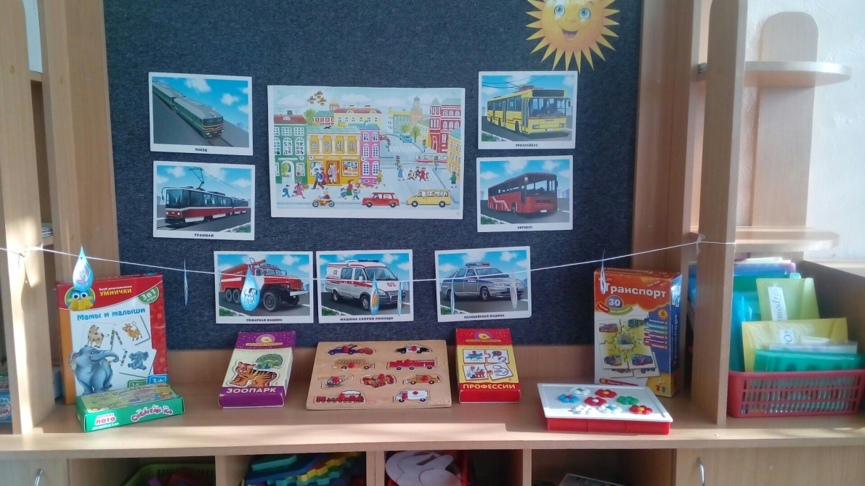
На занятии по рисованию дети учились рисовать предметы квадратной формы и прямоугольной формы, уточняли представления о геометрических фигурах.
Четвертая неделя «В деревне и на даче» Заключительная неделя мая была просвещенна обогащению представлений детей о жизни за городом, на даче и в деревне.
На занятии по аппликации дети знакомились с модульной техникой, развивали чувство формы, сюжетную композицию.
